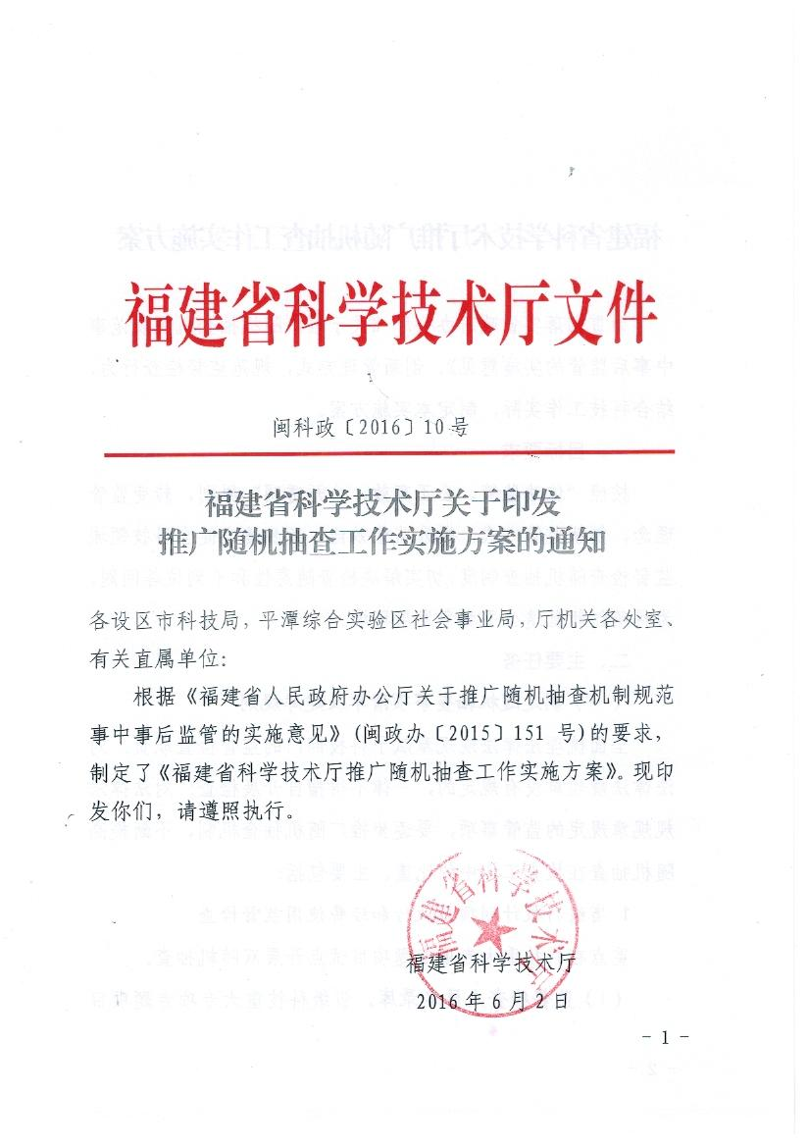
福建省科学技术厅推广随机抽查工作实施方案

为贯彻落实省政府办公厅《关于推广随机抽查机制规范事中事后监管的实施意见》，创新管理方式，规范监督检查行为，结合科技工作实际，制定本实施方案。
一、目标要求
按照“依法监管、公正高效、公开透明”原则，转变监管理念，创新监管方式，提升监管效能，逐步建立健全科技领域监督检查随机抽查制度，切实解决检查随意性和不到位等问题，为科研创新营造公平竞争发展环境。
二、主要任务
（一）制定随机抽查事项清单及建库规则
全面梳理法律法规规章赋予科技部门的监督检查职责。对法律法规规章没有规定的，一律不得擅自开展检查；对法律法规规章规定的监管事项，要逐步推广随机抽查机制，不断提高随机抽查在检查工作中的比重。主要包括：
1.省级科技计划项目执行和经费使用监督检查
重点在科技重大专项专题项目试点开展双随机抽查。
（1）监督检查人员名录库。省级科技重大专项专题项目执行和经费使用监督检查人员名录库按项目涉及专业领域分别设立，由相应业务处室负责，符合条件的工作人员列入名录库。检查人员随机抽查由业务处室负责。
（2）监督检查对象名录库。项目实施一年以上的省级科技重大专项专题项目列入名录库。项目名录库设立和项目随机抽查由厅发展计划处牵头负责。
（3）监督检查内容：项目执行和经费使用是否符合科技进步法律法规及《福建省科技计划项目管理办法（修订）》、《福建省级科技计划项目经费管理办法》等文件规定，是否存在虚报、冒领、贪污、挪用、截留用于科学技术进步的财政性资金等行为。
2.实验动物工作单位监督检查
（1）监督检查人员名录库。厅条件财务处及委托承办单位工作人员。
（2）监督检查对象名录库。获得实验动物许可证单位。
（3）监督检查内容。是否存在违反《实验动物管理条例》行为。
3.技术合同登记监督检查
重点在成交额500万元以上的技术合同登记试点开展随机检查（厦门市除外）。
（1）监督检查人员名录库。厅成果处及委托承办单位工作人员。
（2）监督检查对象名录库。上一年度参加登记、成交额500万元以上的技术合同（厦门市除外）。
（3）监督检查内容。是否存在违反《福建省技术市场管理条例》规定，弄虚作假、骗取技术合同登记证明的行为。
4.科学技术奖励监督检查
重点在获得省科学技术奖二等奖以上项目试点开展随机检查。
（1）监督检查人员名录库。厅奖励办工作人员。
（2）监督检查对象名录库。上一年度获得省科学技术奖二等奖以上的项目。
（3）监督检查内容。是否存在违反《福建省科学技术奖励办法》规定，剽窃、侵夺他人的发现、发明或者其他科学技术成果的，或者以其他不正当手段骗取福建省科学技术奖的行为以及提供虚假数据、材料，协助他人骗取科学技术奖的行为。
以上随机抽查事项清单根据法律法规规章修订情况和工作实际进行动态调整。监督检查人员名录库根据工作人员变化动态调整，监督检查对象名录库根据随机抽查事项清单和监管对象的变化动态调整。
（二）建立“双随机”抽查机制
厅各承办处室要根据公布的随机抽查事项清单，建立并推广随机抽取检查对象、随机选派检查人员的“双随机”抽查机制，严格操作规范，严格限制自由裁量权。监督检查人员和监督检查对象名录库由相关承办处室牵头负责，并应于2016年6月底前建成。
开展随机抽查前，通过摇号等方式，从监督检查对象名录库中随机检查对象，从监督检查人员名录库中随机选派检查人员。若抽到人员因客观原因未能参加检查，应采取“递补抽取”的方式仍从执法检查人员名录库中随机抽取产生。省厅开展随机抽查时，可以根据工作需要在抽查对象所在地的设区市或县（市、区）科技管理部门执法检查人员名录库中随机抽调执法检查人员。监督检查对象在一年内不重复抽查。
鉴于科技工作的特点和科技系统队伍建设情况，鼓励和支持从科技计划专家库按专业领域随机抽取专家参与监督检查工作，鼓励和支持与各设区市、县科技管理部门联合实施“双随机”抽查，共同建设名录库。
（三）合理确定随机抽查的比例和频次
开展随机抽查，既要保证必要的抽查覆盖面和工作力度，又要防止检查过多和执法扰民。对于法律法规规章有规定抽查的比例和频次的，按规定实施；法律法规规章没有规定的，随机抽查比例原则上不低于监查检查对象名录库的5%，抽查频次原则上每年不少于2次。对投诉举报多、列入科技计划“黑名单”或有严重违法违规记录等情况的检查对象，要加大随机抽查力度。每次随机抽查要做好相应书面记录，留存备查。
（四）加强随机抽查结果运用
建立健全“一抽查一通报”制度，按照“谁抽查、谁通报”的原则，在省科技厅门户网站及时公布抽查情况和查处结果，主动接受社会监督。对抽查发现的违法违纪行为，要依法依规加大惩处力度，达到“惩处一例警示一片”的效果。
积极推进随机抽查与社会信用体系相衔接，加快建设科研诚信体系和“黑名单”制度，将随机抽查结果运用纳入其中。在随机抽查工作中，要根据市场主体的信用情况，采取针对性强的监督检查方式，将随机抽查结果及时推送省公共信用信息平台，纳入市场主体的社会信用记录，让失信者一处违规、处处受限。
三、工作要求
1.市、县科技管理部门要根据当地政府统一部署，参照省厅方案，研究制定本地区本部门工作方案，建立健全工作机制，探索完善监管办法，切实把随机抽查监管落到实处。
2.厅各承办处室要进一步增强责任意识，坚持依法监管，推进随机抽查制度化、规范化，切实做到严格规范、公正公开、文明检查。
3.厅效能办要对随机抽查工作机制落实情况开展督促检查，对随机抽查工作中失职渎职或消极不作为的单位和人员，严格效能问责和责任追究。
4.各级科技管理部门要加大随机抽查工作宣传力度，积极争取社会各界对随机抽查工作的了解和支持。要加强监督检查人员培训，组织参加行政执法资格考试，提高科技系统干部队伍依法行政能力。

附件：福建省科学技术厅随机抽查事项清单

抄送：省审改办

福建省科学技术厅办公室 2016年6月2日印发

